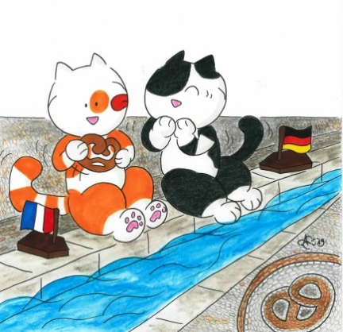
Les aventures de Kazh – Kazh devient bilingue

Compréhension écrite français
Emotions - Chapitre 1

- Complète les phrases en écrivant la bonne émotion et cochant la bonne raison. Ergänze die Sätze indem du die passende Emotion schreibst und den passenden Grund ankreuzt.

- A la page 8, Kazh est …………………………………………, parce qu’il
aime sa vie en Allemagne. adore les câlins adore la pluie.

- A la page 9, Charlotte est ……………………………………, parce que son papa
l’appelle petite princesse. lui donne du fromage frais.

- A la page11, Charlotte est …………………………………………, parce quelle
rencontre sa copine. a fait les devoirs de maths.
.
- A la page 11, Valentine est ……………………………………, parce qu’Oskar
fait une blague. a une moustache de chocolat.

- A la page12, Valentine est …………………………………………, parce quelle
aime faire du vélo. aime Stefan.
.
- A la page 13, Kazh est ……………………………………, parce qu’Oskar:
joue quand il pleut. joue quand il neige. se salit.

- A la page14, Oskar est …………………………………………, parce que son copain
veut toujours être le chef. se salit. est triste.
.
- A la page 12, la maman de Valentine est ……………………………………, parce qu’Oskar:
ne va pas à l’école. mange du salami. va au jardin d’enfants.

- A la page15, Valentine est …………………………………………, parce quelle
travaille. prend le p’tit dej’. fait du yoga.
.
- A la page 16,Oskar est ……………………………………, parce qu’il
joue du violon. fait du trampoline. mange une glace.

- A la page 16, Kazh est ……………………………………, parce qu’on
fait du trampoline. joue aux pirates. sonne à la porte.
.
- A la page 16, Kazh est ……………………………………, parce que Charlotte
joue du violon. fait du trampoline. mange une glace.

- A la page18, Stefan est …………………………………………, parce qu’il
fait de la méditation. fait les devoirs avec Charlotte.
.
- A la page 19, Stefan est ……………………………………, parce qu’il
fait la cuisine. fait la vaisselle. lit une histoire.

- A la page19, Kazh est …………………………………………, parce qu’il aime
les histoires. la famille Fröhlich. sa nouvelle vie en Allemagne.

- Lis la bulle, retrouve le passage dans le chapitre et dessine le personnage avec la bonne émotion. Lies die Sprechblase, finde die Stelle im Kapitel und zeichne die Figur mit der passenden Emotion.

Dis donc… Tu iras te nettoyer le visage ! Tu en as un jolie moustache!

